**Скакун Изыдор Тодоров (Skakun Jzydor)**

2 февраля 1813 г – крещение (НИАБ 136-13-893, лист 86, №2/1813-р (ориг))

**НИАБ 136-13-894:** Лист 86. **Метрическая запись №2/1813-р (ориг).**

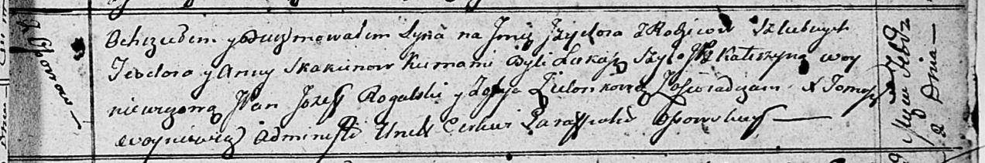

Осовская Покровская церковь. 2 февраля 1813 года. Метрическая запись о крещении.

Skakun Jzydor – сын родителей с деревни Осовo.

Skakun Teodor – отец.

Skakunowa Anna – мать.

Szyło Łukasz – кум.

Woyniczowa Katerzyna, JP – кума, шляхтянка.

Rogalski Jozef, JP – ассистент, шляхтич.

Zielonkowa Zofija – ассистентка.

Woyniewicz Tomasz – ксёндз.